ФНС предлагает ввести налоговый вычет на покупку кассовой техники для МСБ в 2017 году
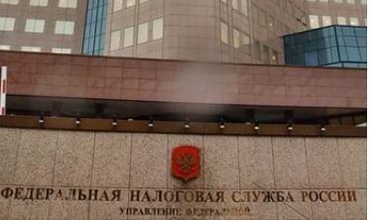
Федеральная налоговая служба в этом году предлагает ввести налоговый вычет для индивидуальных предпринимателей, работающих по патенту и по Единому налогу на вмененный доход (ЕНДВ), на покупку контрольно-кассовой техники (ККТ). Об этом сообщил заместитель руководителя ФНС России Дмитрий Сатин на Инвестфоруме в Сочи во время пленарной дискуссии по проблемам самозанятости людей.
"С 1 июля 2018 года предприятия сферы услуг, владельцы торговых автоматов, а также лица, применяющие патент и ЕНВД, должны в обязательном порядке перейти на ККТ. Однако есть ряд индивидуальных предпринимателей из этой категории, которые уже в этом году хотят перейти на ККТ. На наш взгляд, было бы правильным уже в этом году ввести налоговый вычет за покупку контрольно-кассовой техники, а не ждать срока, установленного законом - 1 июля 2018 года. Я считаю, что это было бы правильно - зачем человеку ждать еще полгода, если он готов сейчас приобрести ККТ?" - сказал Сатин, добавив, что сейчас этот вопрос находится в стадии проработки.
По словам президента Торгово-промышленной палаты РФ Сергея Катырина, стоимость контрольно-кассовых аппаратов начинается от 23 тыс. рублей.
"Если к этой сумме прибавить обслуживание аппарата, передачу данных, то его стоимость будет равна 50 тыс. рублей. И это самые скромные подсчеты, так как его стоимость зависит от конкретного региона и провайдеров, которые там работают. ТПП и ФНС для малого бизнеса будут прорабатывать вопрос самого безболезненного выхода из сложившейся ситуации", - добавил Катырин на инвестфоруме в Сочи.
Российский инвестиционный форум проходит в Сочи 27-28 февраля. Его программа сконцентрирована на трех тематических блоках: "Новая региональная политика. Возможности для развития", "Повышая эффективность бизнеса. Возможности для роста" и "Реализуя проекты для жизни". ТАСС является генеральным информационным партнером и официальным фотохост-агентством форума.

